2023114ZK17

(14分)(2022·绍兴市高一期末)某“驴友”欲登上一“光头”山峰，若将山坡视作倾角为*θ*＝53°的斜面，坡长约为30 m，该驴友的鞋底与山坡间的动摩擦因数为*μ*1＝0.5。因山坡较陡，已登顶的驴友放下一根长绳，如图所示。已知：正在登山的驴友质量为60 kg，cos 53°＝0.6，sin 53°＝0.8，最大静摩擦力等于滑动摩擦力，重力加速度*g*＝10 m/s2。求：

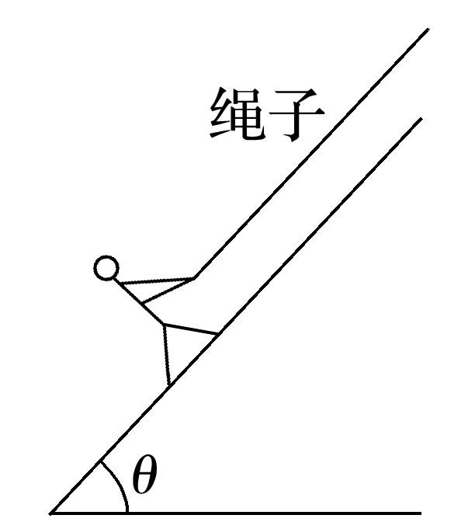

(1)该驴友若手沿斜坡方向拉绳，脚爬坡，手脚并用，匀速上坡，他拉绳子的力至少多大；

(2)该驴友若手沿斜坡方向拉绳，脚爬坡，手脚并用登山，先匀加速上坡，当速度达到2 m/s后保持匀速上坡，离坡顶0.5 m时，放开绳子，只用脚爬坡，则他能否爬上坡顶？若能，求出上坡所用的总时间；若不能爬上坡顶，在速度减为零时，为避免滑倒他只能坐下，裤子与山坡之间的动摩擦因数为*μ*2＝0.4，然后沿山坡滑下，求他(可视作质点)从此刻开始下滑6.3 m的时间。